Optik Analiz — Matematiksel Model ve Çözücü

1 Uygulama ne yapıyor
Yazılım iki görüntüyü karşılaştırır: ground truth (OLED'e yansıtılan bilinen test deseni) ve dedektör görüntüsü (lens + sensör üzerinden çekilen gerçek kare). Bu karşılaştırmadan lensin ve düzeneğin gerçek davranışı ölçülür. Yanı sıra, donanım parametrelerinden görüntüye hiç bakmadan hesaplanabilen nominal değerler vardır.
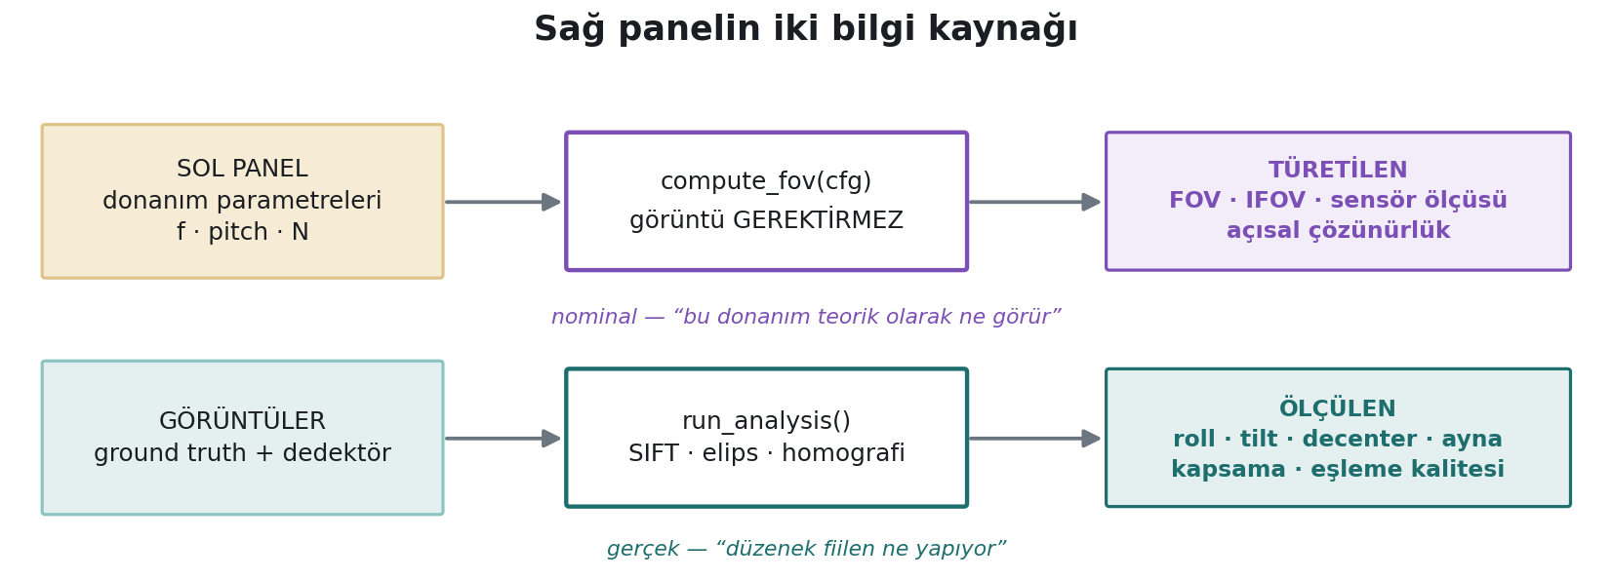
Sol taraf compute_fov(cfg) — imzasında görüntü parametresi yoktur, yalnızca donanım config'i alır. Sağ taraf run_analysis() — SIFT eşleme, elips uydurma ve homografi ayrıştırmasıyla çalışır, iki görüntü şarttır.
2 Türetilen ile ölçülenin ayrımı
TÜRETİLEN — donanımdan, görüntüsüz | Girdisi | ÖLÇÜLEN — yalnızca görüntüden | Yöntemi
FOV yatay / dikey / köşegen | f + sensör ölçüsü | Roll (düzlem-içi dönme) | Siemens star / F işaretleri
IFOV, arcsec, açısal çözünürlük | f + piksel pitch | Tilt x / y (düzlem-dışı) | elips ekseni oranı
Kenar pikseli açısı | f + pitch + model | Decenter | merkez cross kayması
Sensör ölçüsü ve köşegeni | N × pitch | Ayna (flip) | SIFT eşleme yönü
Görüntü dairesi, gerçek FOV | üretici FOV'u | Eşleşen nokta, hizalama hatası | homografi kalitesi
Ekran açısal çözünürlüğü | pitch + ekran f'i | FOV kapsaması, desen payı | desenin sensöre oturması
Nominal değerler “bu donanım teorik olarak ne görür” sorusuna cevap verir; lensin gerçekten öyle davranıp davranmadığını bilmezler. Analiz koşulduğunda ölçüm sonucu nominal hesabın yerini alır — ölçüm üstündür.
3 Optik matematik — üç temel bağıntı
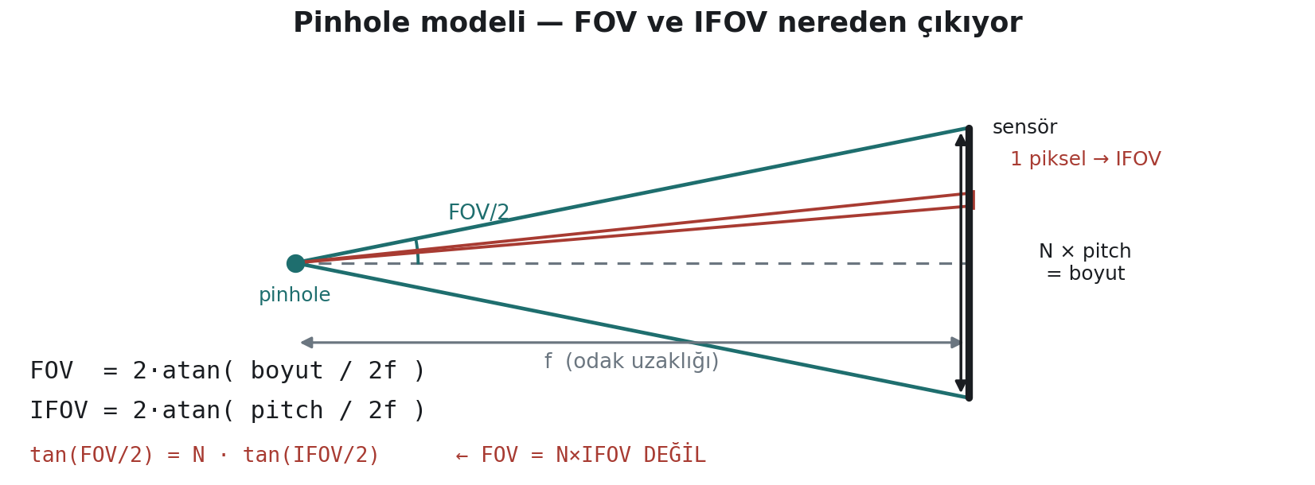
Bağıntı | Formül | Not
Tek pikselin gördüğü açı | IFOV = 2·atan( pitch / 2f ) | merkez piksel; kenarda farklıdır
Sensörün gördüğü toplam açı | FOV = 2·atan( boyut / 2f ) | boyut = N × pitch
İkisini bağlayan | tan(FOV/2) = N · tan(IFOV/2) | FOV = N×IFOV YANLIŞTIR — kenarda %2+ sapar
Köşegen FOV | 2·atan( √(rx²+ry²) / f ) | hypot(FOVx,FOVy) DEĞİL — Hydra'da 0.365° fazla
Formüller projeksiyon modeline bağlıdır. Yukarıdakiler rektilineer (pinhole, r = f·tanθ) içindir; lens f-theta ise r = f·θ olur ve tüm zincir otomatik değişir. Beş model desteklenir. (ben defaultta pinhole almak durumunda kaldım ,değiştirilebilir, bakılacak.)
4 Çözücü — bilinenden bilinmeyene
Eski yaklaşım tek yönlüydü: f ve pitch girilir, FOV çıkardı. Ama gerçek kullanımda bilgi hep aynı uçtan gelmez — bazen datasheet FOV verir ama f vermez. Bu yüzden her fiziksel bağıntı her bilinmeyen için ayrı ayrı yazıldı. N × pitch = boyut tek kural değil, üç kuraldır: hangi ikisi bilinirse üçüncüsünü verir.
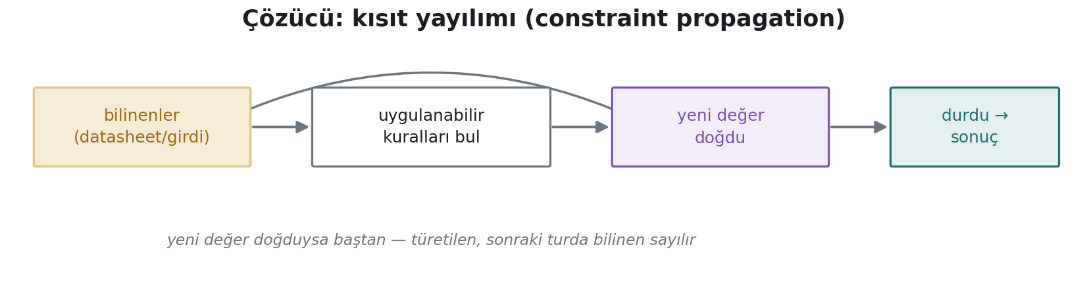
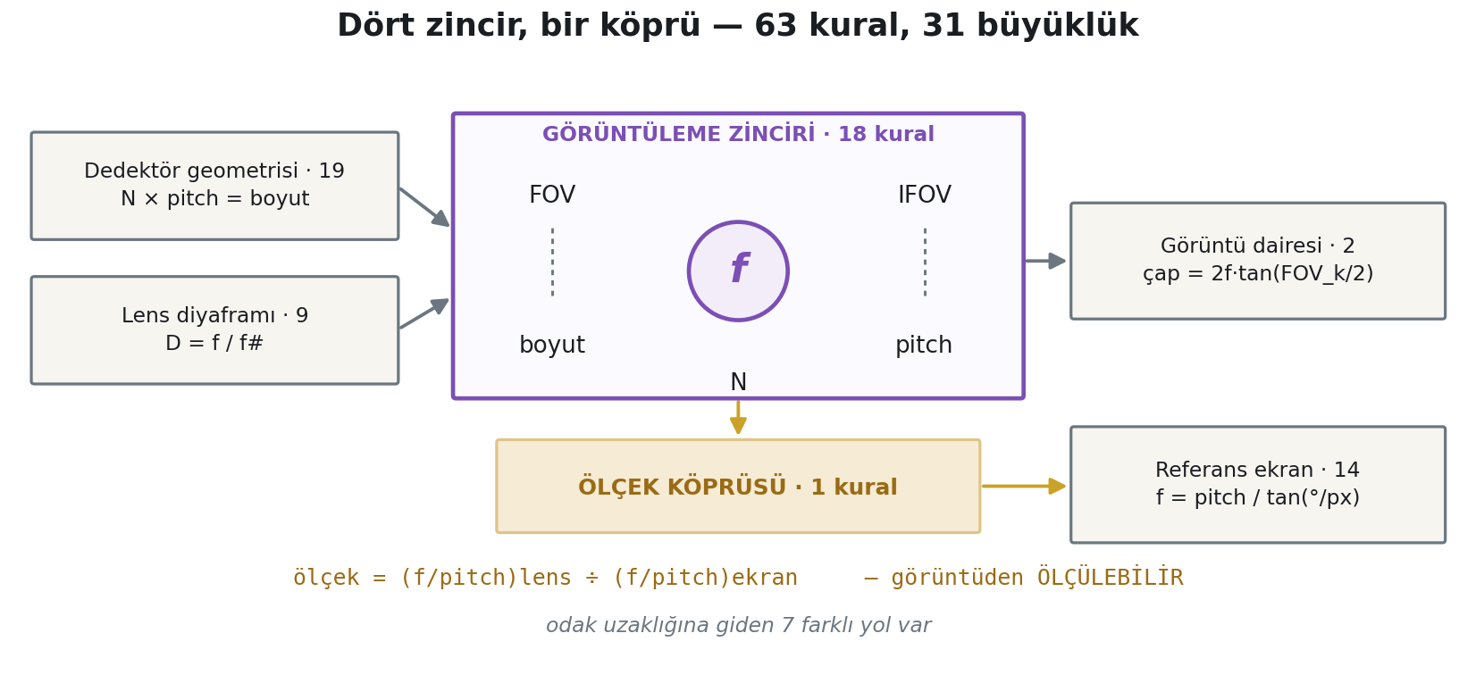
5 Ne nelerden çıkar
Bulunacak | Bunlar biliniyorsa | Bağıntı
f | sensör boyutu + FOV | boyut/2 = f·tan(FOV/2)
f | pitch + IFOV | pitch/2 = f·tan(IFOV/2)
f | giriş pupili + f# | f = D × f#
f | ölçek + ekran zinciri | f = ölçek × (f/pitch)ekr × pitch_det
IFOV | pitch + f | 2·atan(pitch/2f)
IFOV | FOV + piksel sayısı | tan(FOV/2) = N·tan(IFOV/2)
pitch | sensör köşegeni + N | kare sensörde köşegen/√2
°/px | ekran pitch + ekran f'i | atan(pitch / f_ekran)
°/px | ölçek + lens tarafı | f_ekr = (f/pitch)lens ÷ ölçek × pitch_ekr
Odak uzaklığına yedi farklı yol vardır; çözücü en kısasını tutar. Ölçek görüntüden ölçülebildiği için lensin odak uzaklığı fiziksel ölçüm yapmadan bulunabilir.
6 Kaynak rozetleri ve çelişki denetimi
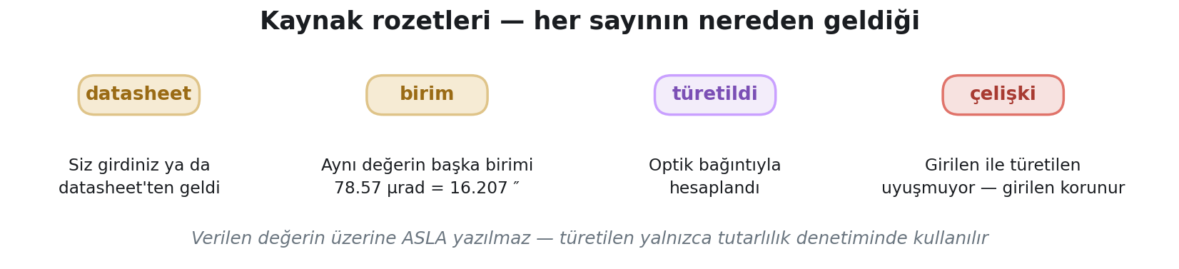
7 Örnek: Hydra yıldız izleyici
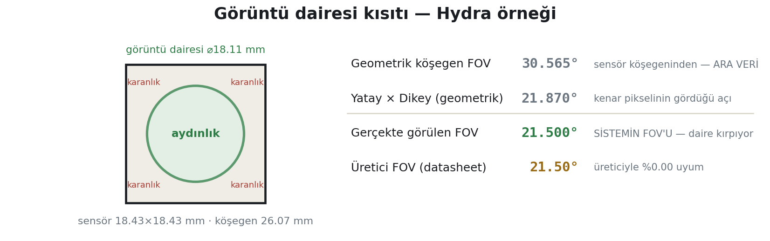
Lensin görüntü dairesi (⌀18.11 mm) sensör köşegeninden (26.07 mm) küçüktür; köşeler karanlıktır. Panel geometrik değeri ara veri olarak soluk gösterir, gerçek FOV'u ayrı satırda vurgular. Üreticinin verdiği 21.50° ile ölçülen uyum %0.00'dır.
8 Arayüz akışı
Sol panel — donanım: lens (f, f#, pupil, üretici FOV, görüntü dairesi, projeksiyon modeli), dedektör (N, pitch), referans ekran, düzenek, preset. Bir alan silinip boş bırakılabilir; boş = «bilinmiyor».
Orta panel — Ground truth · Dedektör · Hizalama (overlay) · Kırpma (ROI) · Çözücü. Çözücü sekmesi 31 büyüklüğün tamamını kabul eder, her sonucun türetim zincirini gösterir ve girilenler sağ bardaki nominal hesabı da besler.
Sağ panel — nominal değerler açılışta ve her panel değişiminde anında hesaplanır; ölçüme dayanan satırlar ANALİZ ET'e kadar boş kalır, analizden sonra ölçüm nominali ezer.
Boş bırakılan alan sağ barı boş bırakmaz: çözücü onu arka planda türetir. Odak uzaklığı silinip Çözücü sekmesine FOV = 9.200° yazılırsa sağ barda FOV ve IFOV yine hesaplanır — f alanı boş kalmaya devam eder, çünkü boşluk kullanıcının «bilmiyorum» beyanıdır.

